Ｘ．計画地の水環境

（１）水環境の調査の概要
この調整池を、①主調整池と②試験施工が行われた沈砂池、とに分けて水環境を考えるにあたり、これらの(a)平時(b)降雨＋降雨直後（イベント時）、(c)洪水低減中、といった時間ステージでの水環境の有り様を調査する必要がある。具体的には以下の点を見る必要がある。
・主調整池は平時は陸域・安定湿地等の安定的な環境として想定するにあたり、撹乱要素として、どの程度の水位の冠水が、どの程度の頻度あり、一つの出水の水位継続時間はどの程度なのか。
・沈砂池は、平時の水域としての役割と、降雨による冠水頻度の高い水際環境として、流れ場としての撹乱のあり方、冠水頻度、水位の安定性、地下水による平時流水の供給、水域の水温・水質環境等はどのようなもののか。
そこで、沈砂池を中心とした水位変動・水温水質・地下水・湧水に関する水環境調査を行った。

（２）調整池の水回りの概要
本調整池には工場敷地の雨水排水はここに集まるが、２箇所から沈砂池に流れ込むようになっている（図-x.1）。
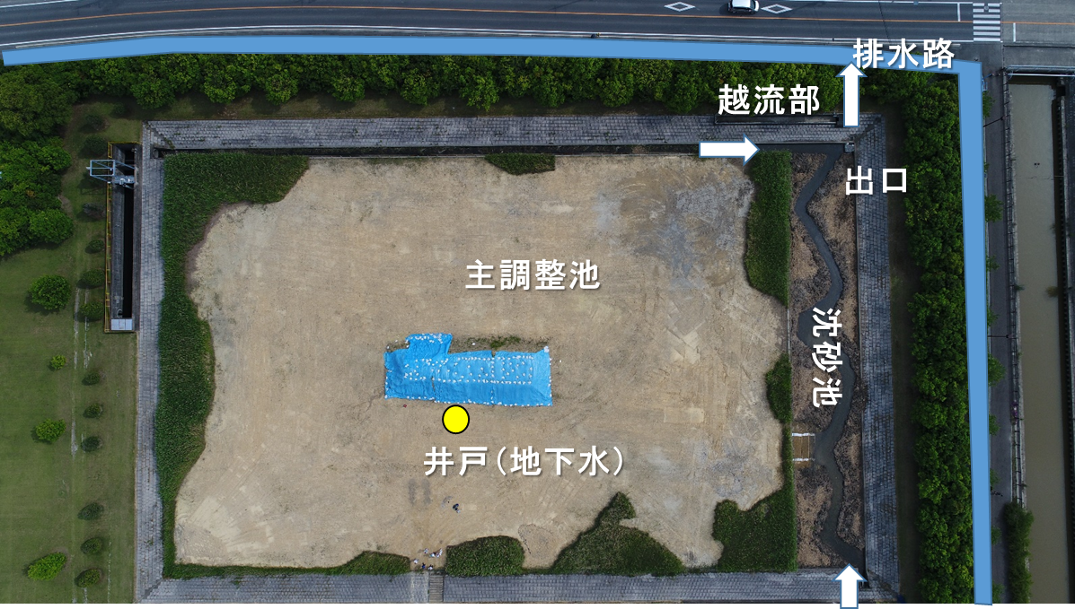
(a)調整池全体
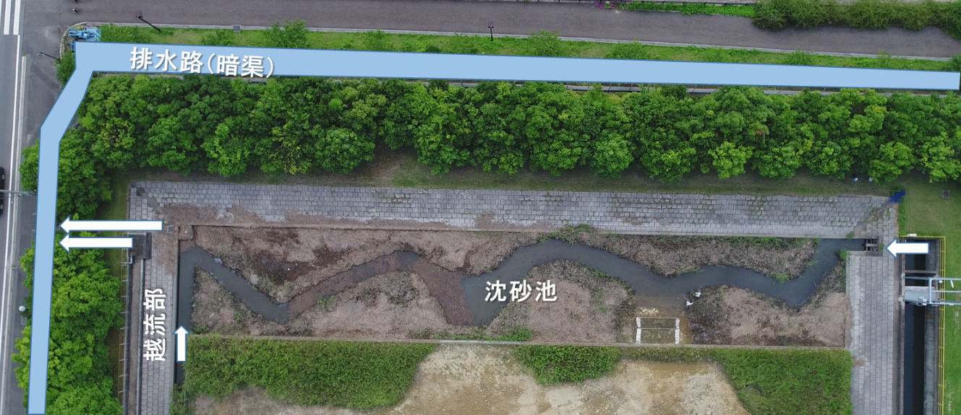
(b)沈砂池周辺
図-x.1 調整池全体図および調査地点

その出口は３箇所ある。
①低い水位で出ていくパイプ部からの出口は平常時の水位をほぼ決める。
②通常の降雨では、60cmほどの金網に覆われたオリフィスからの出口があり、沈砂池を超えて雨水が貯留するときにはここから流出する。この標高はTP+0.2mほどである。主調整池の面の高さはこれより15cmほど高い。
③強い・大きい降雨の時に調整池全体が貯水する場合に最後に越流する越流部（図(a)の上の丸）は、標高1.7mであり、2.0mが計画上の高水位（調整満水位）となっている。
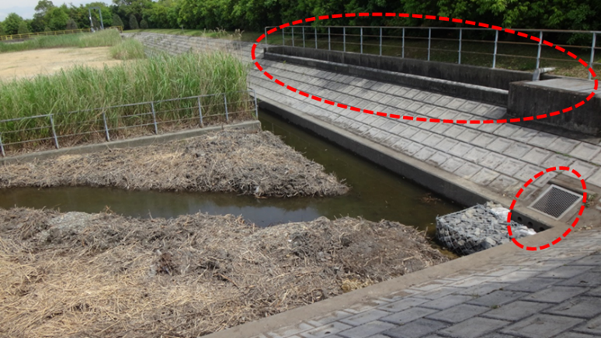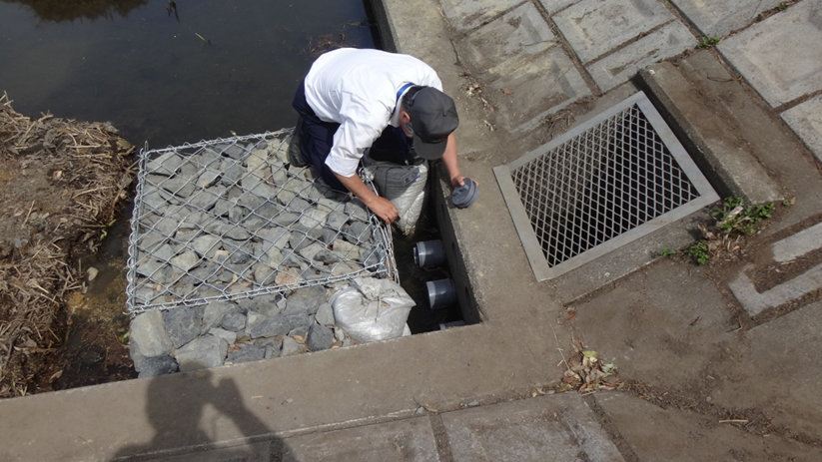
(a)出口側全体の様子（赤丸は越流部２箇所②③） (b)金網に覆われた通常出水の出口②
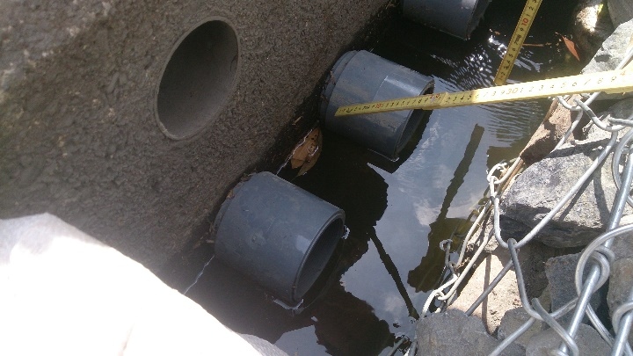
(c) 平時の流出で水位が決まるパイプ部①
図-x.2 調整池出口部の状況

（３）調査方法・調査地点
a)水位観測
水圧（絶対圧）を定時に自動記録できるダイバー水位計を最大３地点の水中に固定して設置し、記録した(図-x.3)。調整池水位として沈砂池出口に設置し、地下水位の代表として調整池中央部の掘削井戸中に、そして調整池の排水先の水位として排水路（または須ケ谷川）に設置した。三者の同時計測が開始できたのは９月下旬である。
これらは絶対圧を記録しているため、気象庁の名古屋・岐阜・四日市の気圧データから現地気圧を推定し、これを実測値から差し引いたものを水深の変動とし、現地水準測量と水位の実測によって補正して水位変動のデータとした。記録は１０分間隔とした。

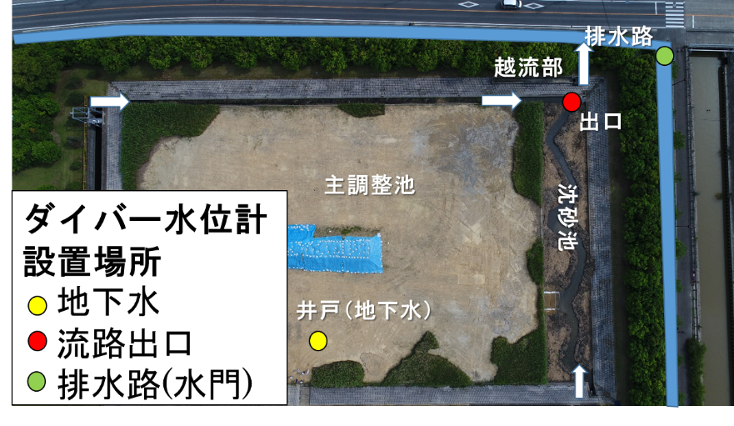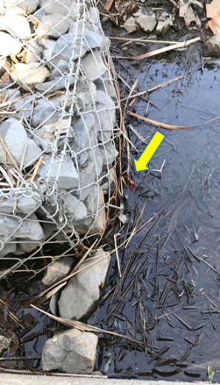
(a)水位系設置位置 (b)沈砂池出口 (c)地下水計測部
図-x.3 ダイバー自記水位計の設置位置と設置の様子

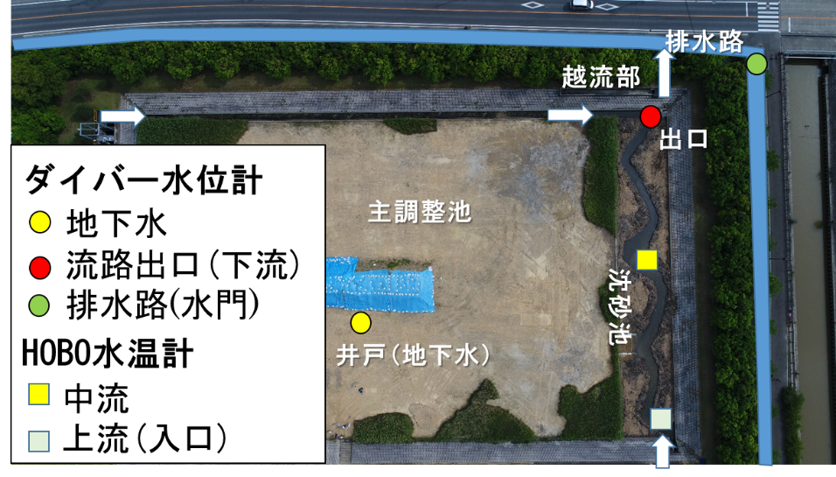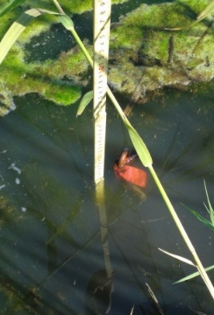
(a)水温計の設置位置 (b) ペンダントロガーと設置の様子（ペグ固定）
図-x.4 自記水温計の設置位置とと固定の例

b)水温連続観測
水温は上記のダイバー水位計でも記録されており、これに加えて沈砂池の上流部と中流部の２箇所にOnset社HOBOペンダントロガーを設置し、最大５地点（沈砂池の上・中・下流、井戸、排水路）にて連続計測した。沈砂池においては、平時水深の中央の高さにペグで固定し、井戸では平水位下10cm程度に設置した(図-x.4)。

c)水質計測
水域において、およそ月に1回の頻度で、導電率・ｐH計(東亜DKK,WM-22EP)を用いて、電気伝導度（EC）、pH、ORP等を計測した。沈砂池では最大5地点計測した。

図-x.5 EC,pH計での計測の様子

d)差圧計測
沈砂池に地下水からの水の供給のポテンシャルがあるのかどうかを調べるため、沈砂池水際の数カ所において、先端に2mmの穴を多数開けたアルミパイプを20cm打ち込み、この内部の水位と表流水の水位差を計測することで、湧水圧があるのかどうかを確認した。実際にはビニールチューブの端をアルミパイプ中（地下水）と表流水にいれ、中間のシリンジで空気を吸い上げることで両者の水位差を見た。パイプ側が高いケースを「湧水できる場所」とした。7月11日に8箇所で計測した。
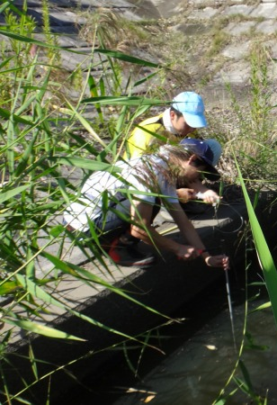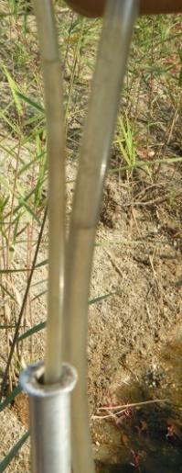
(a)計測イメージ図 (b)調査の様子 (c)水位差の現れる様子
図-x.6 差圧計測の概要

e)ドローン撮影
調査地全体の状況の変化を捉えるために、およそ月１回の頻度で空中からのドローン撮影を行った。上空10mから１００ｍの高さにおいて、真上、または斜め写真を撮影した。機材にはDJI社Phantom4（カメラ付き）を用いた。
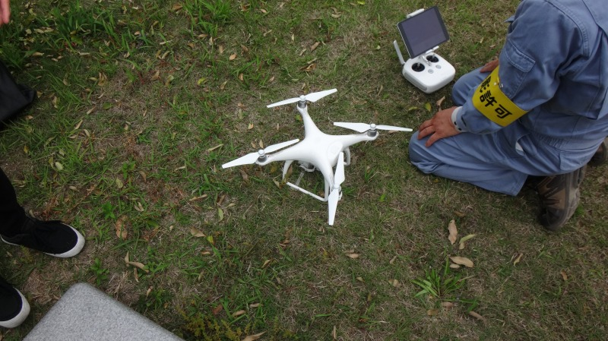
図-x.7 撮影に使用したドローン

（４）調査期間・現地の状況
水位計測は5月9日を最初とし、9月下旬から3地点同時計測となり、2018年１月9日まで計測を継続した。また、定時の調査（ドローン撮影・水質計測）は同期間の月1回行った。
5月下旬から6月上旬にかけて試験施工が行われた。その前後は大きな出水はなく、図-x.8(a)に気象庁アメダス愛西地点の雨量を示すが、日雨量50mm超える雨は6月から10月の間に6回あった。
図-x.8,9にドローン撮影した沈砂池の斜め写真を示す。
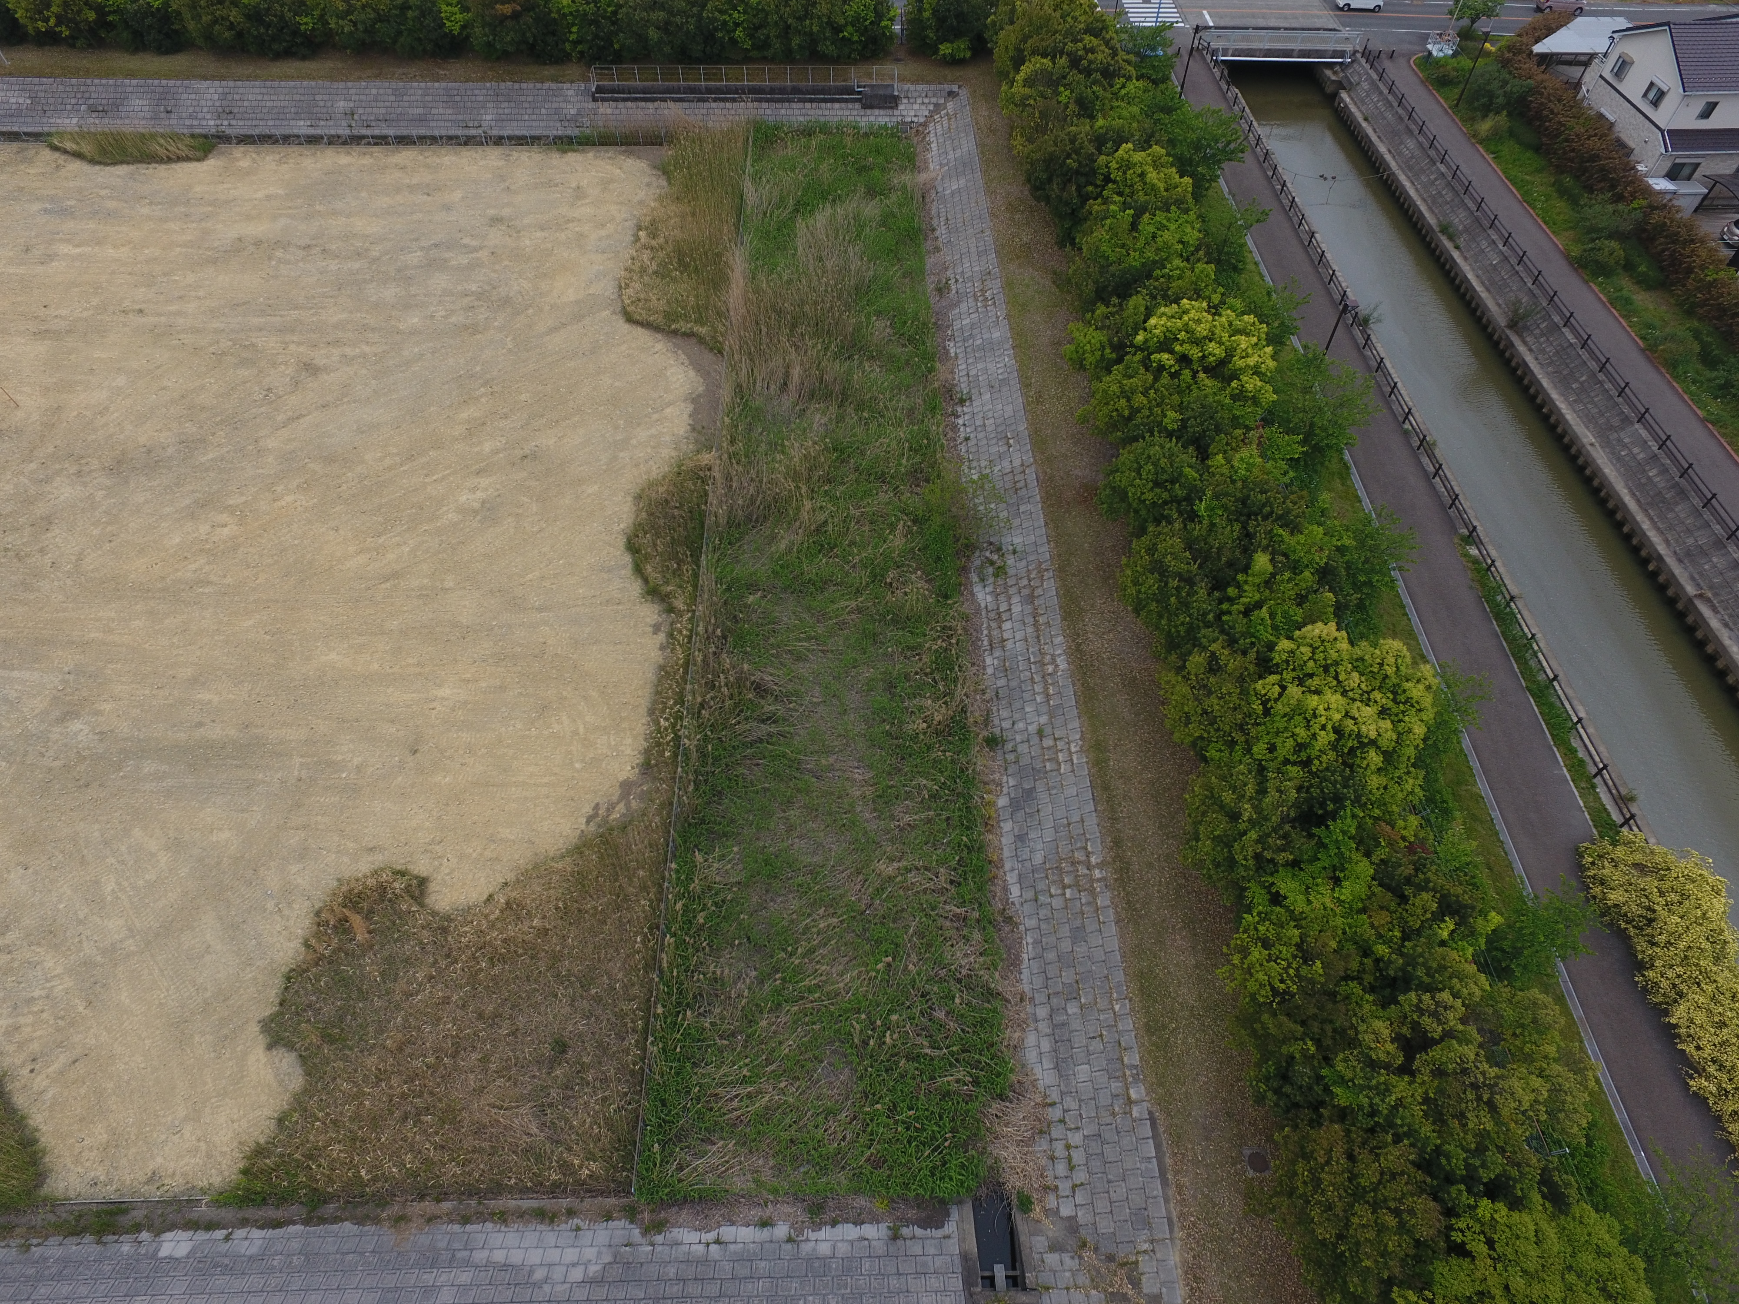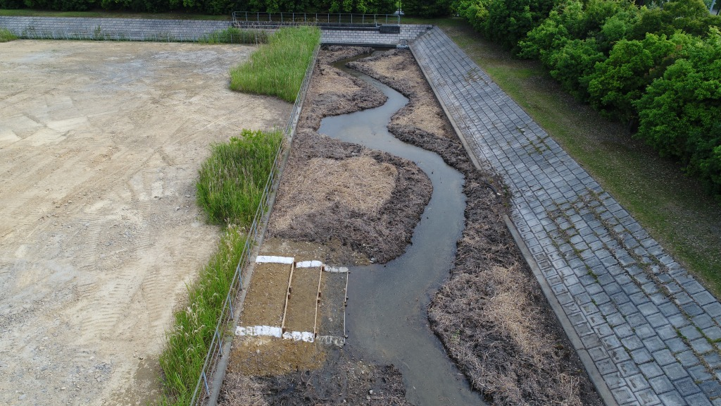
(a)5月9日 (b)6月6日(試験施工直後)

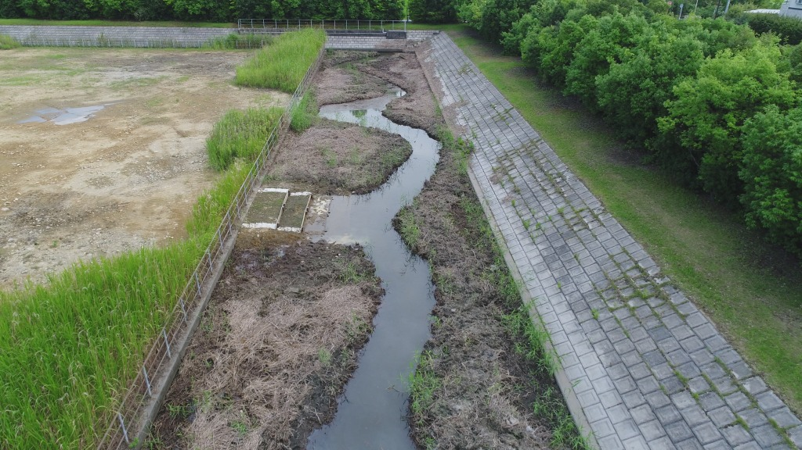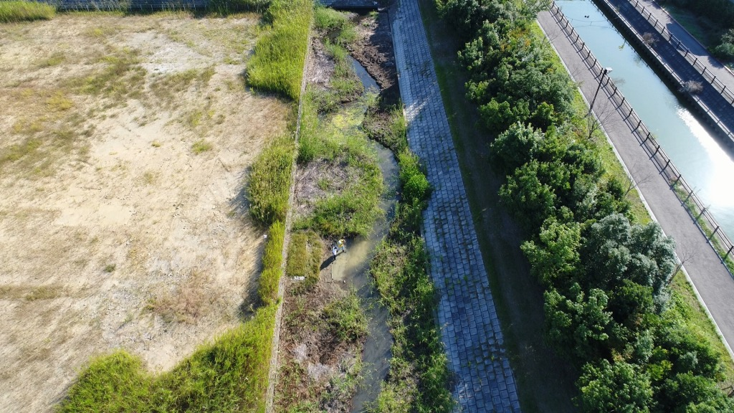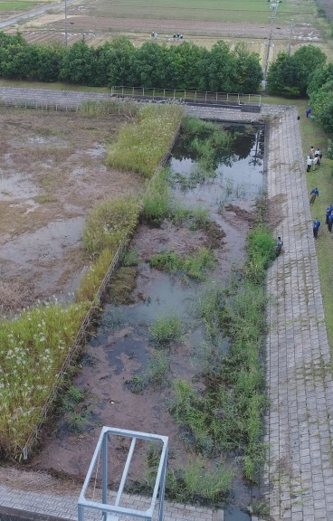
(c)7月11日 (d)9月26日 (e)10月24日
図-x.8 ドローン撮影写真（斜め、2017年）
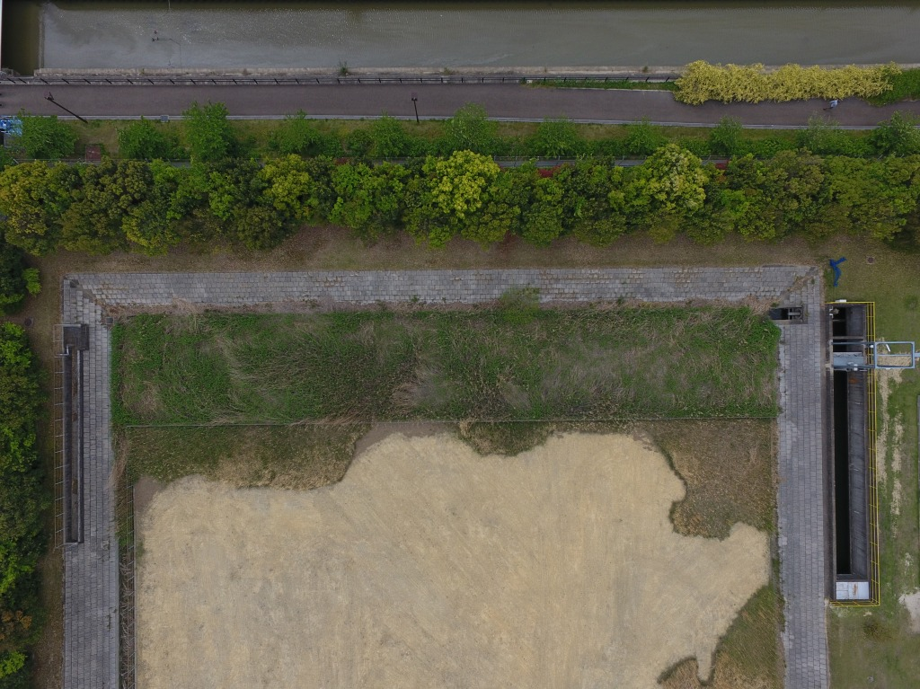
(a)5月9日
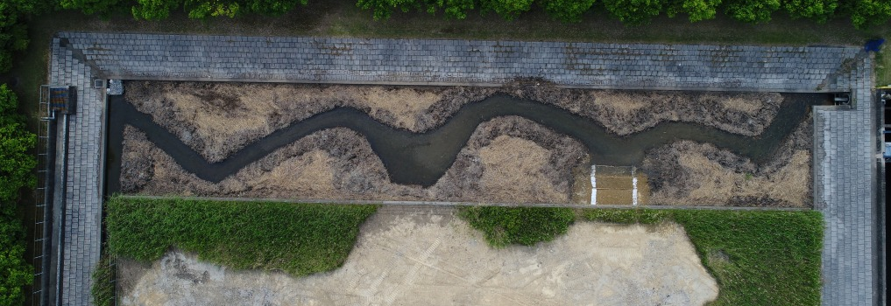
(b)6月6日(試験施工直後)
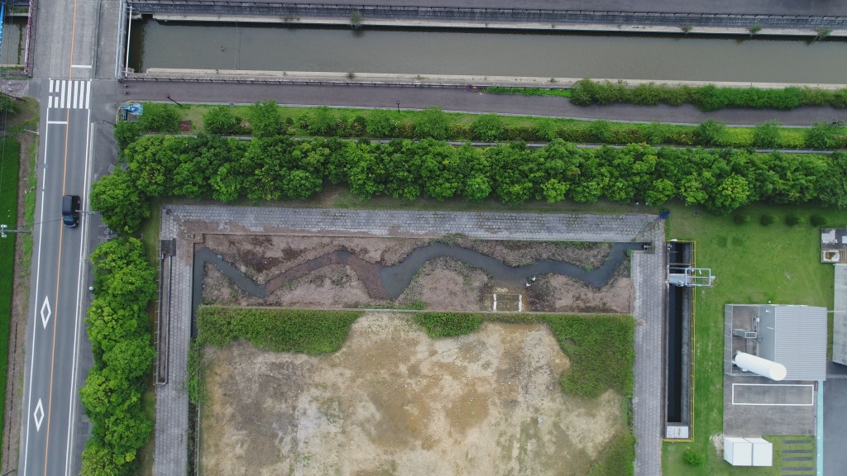
(c)7月11日
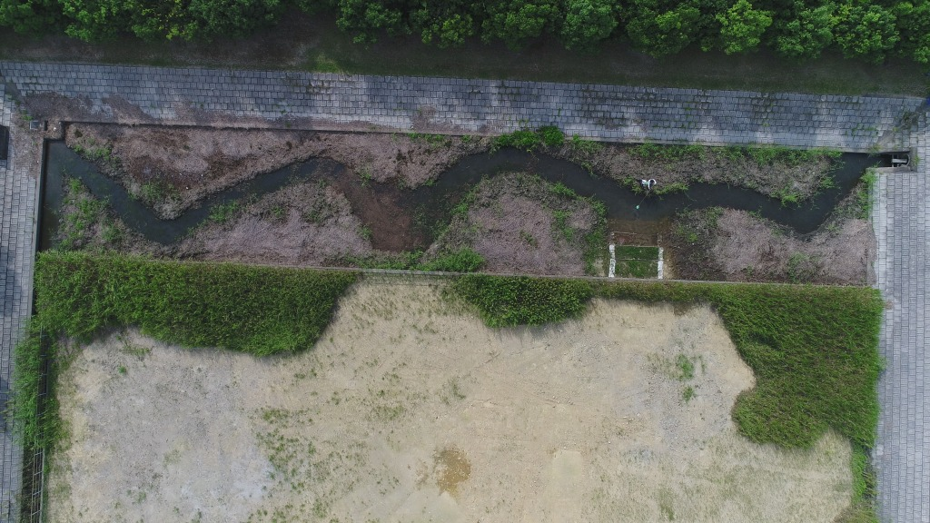
(d)8月01日
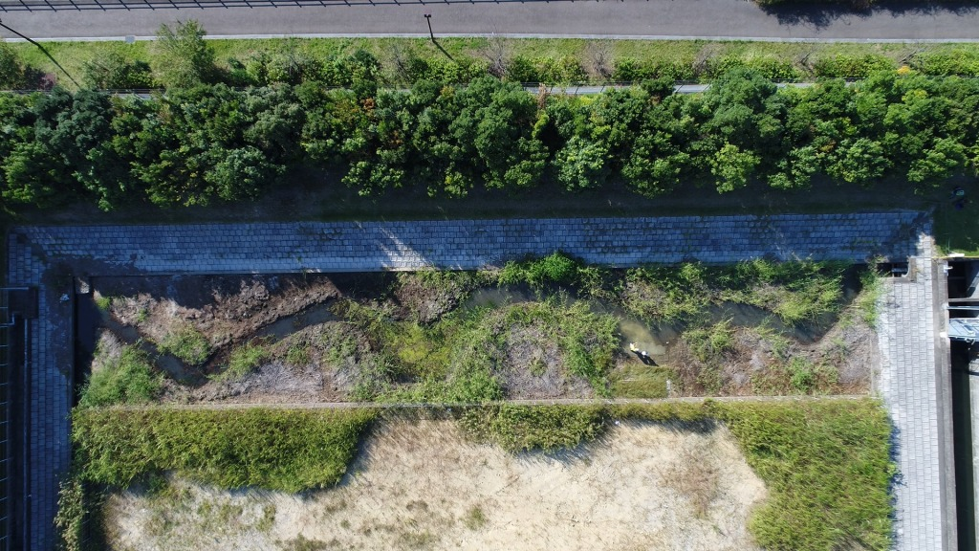
(e)9月26日
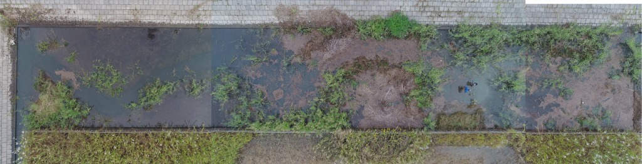
(f)10月24日（台風21号出水直後）
図-x.9 ドローン撮影写真（垂直、2017年）
（４）調査結果概要
a)水位変動・水温変動・地下水
ダイバーおよびペンダントロガーによって得られた水位・水温の変動データを図-x.10に示す。また、10月23日の台風21号の出水の時の水位変動を図-x.11に示す。
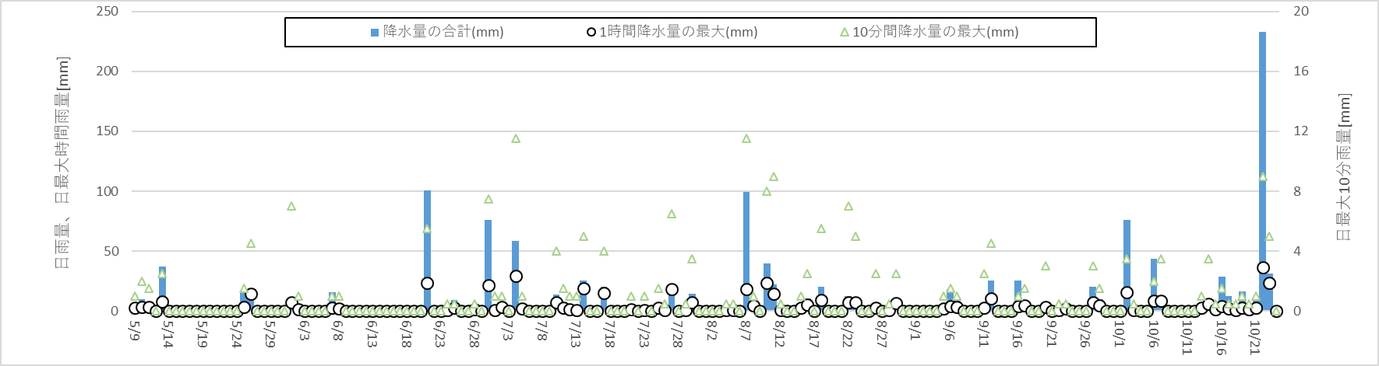
(a)降水の状況（気象庁アメダス 愛西観測点より）

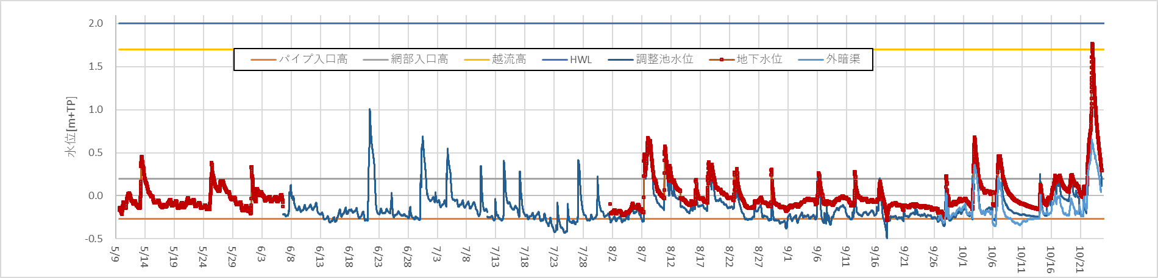
(b)観測された水位変動
（パイプ入口高：沈砂池出口最低点、網部入口高：通常出水オリフィス越流高、越流高：調整池全体貯水時越流点）
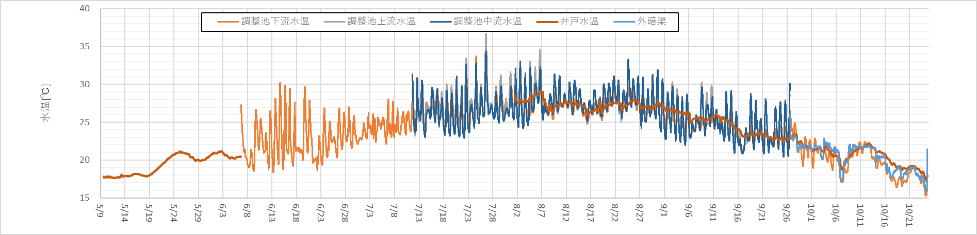
(c) 観測された水温変動
図-x.10 調整池および周辺の水位・水温の変動
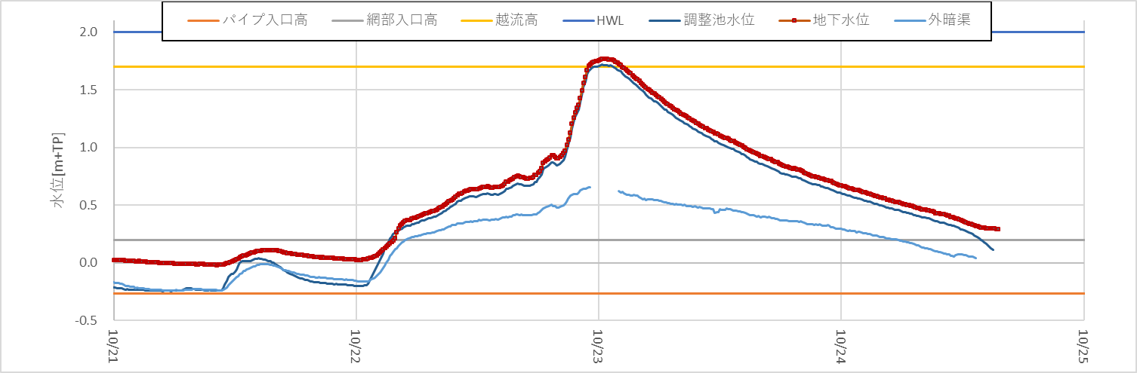
図-x.11 10月23日出水（台風21号）の調整池満水越流時前後の水位変動

雨量が時間10mmを超える程度で沈砂池は満水となり、水位は網部オリフィスに越流することになり、沈砂池の水位変動は降雨により高頻度で水位変動していることがわかる。また、この高さ（標高0.2m）を超えてから戻るまでの水位の低減は極めて短く、降雨後の水位のゆっくりとした低減を期待することはできないと言える。
また調整池に浸水する標高として0.35mをめどとすると、年に２０回以上の浸水はあり、標高50cm以上の浸水に限っても年数回はあることがわかる。また、台風２１号のような雨量の大きいケースではやはり調整池の越流部越水に至るケースが見られることもわかった。
外暗渠（排水路）の水位と調整池水位を比べると、洪水中は常に調整池の水位のほうが高く、排水路側から洪水中に逆流することはなかった。しかし、図-x.11の一部に見られるように、小出水後の低減中に逆転する時間帯があることがわかり、排水路との水・物質・生き物の交換がありうることも示された。
また、渇水時は最も低い出口の高さよりも下がることがあり、降雨があれば回復するので時間的には長くないものの、浸透によって水が失われることがあることがわかり、地下水によって水位が常に支えられると言うことはできない。
地下水位と調整池の水位の差を見ると、僅かであるが、常に調整池内の地下水位のほうが高く、沈砂池東側の地下水位は沈砂池に滲み出ようとするポテンシャルがある。一方で、 7月の水際部の差圧の計測では図-x.12で計測を行ったが、湧き出しを示す数値を示したのは★印の東側ワンド部のみ（圧力は5cm）であり、その他は圧力差がないか、滲み込み側の圧力となった。また、目視での調整池内には流れがほとんどなく、平水時の出口での流量はゼロではないものの極めて小さいことから、地下水流出が平常時の流量供給することによる速い水交換を見込むのは困難であることが推察された。
水温については、夏場の日変動が大きく、３０度を超える時間が見られた。深さ方向の計測を行っていないため結論することは難しいが、生物相の熱的な避難場としての深い場所の形成など検討する必要がある。

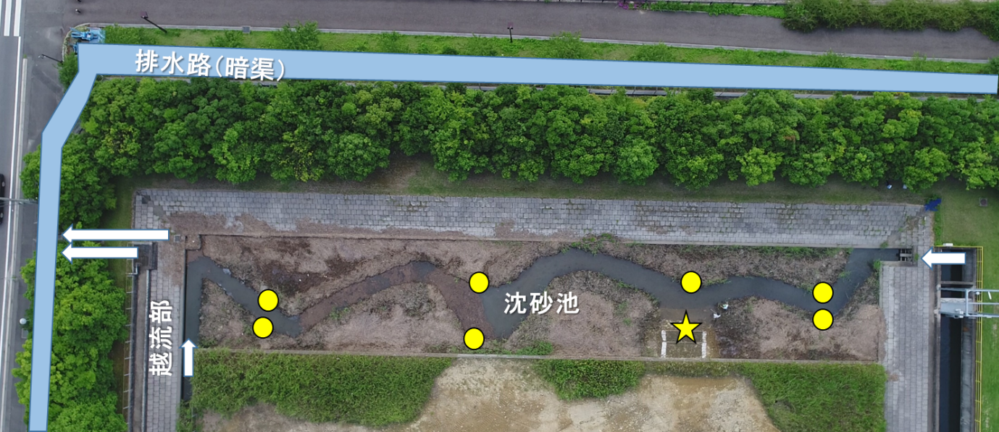
図-x.12 差圧計測地点と、湧き出し地点（星印）

b)水質計測結果
沈砂池内の水質の簡易計測は最大５箇所で行った（図-x.13）。その結果を図-x.14に示す。
降雨の影響があるため単純な分析はできないが、電気伝導度は夏場に向けて高くなり、秋は低い傾向となった。pHについては、夏場にやや高い値を示すのは、藻類の光合成の影響とみられる。ORPも夏秋でかなり傾向が異なった。いずれも入口から出口方向に変化し、出口等でやや戻す傾向があるのは、出口付近に東側からの水路の流入の影響があるとみられるが、全体として大きく値が分布する状況にはなかった。溶存酸素を計測していないため、貧酸素等の条件については計測できていない。
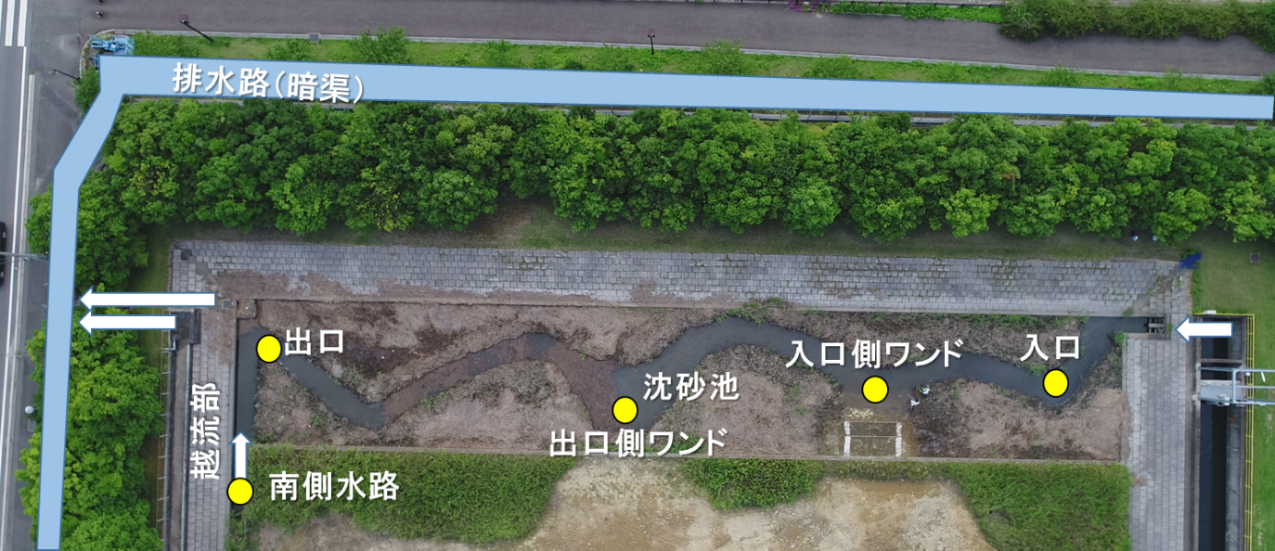
図-x.13 簡易水質計測地点

(a) 電気伝導度 (b)pH
(c)ORP
図-x.14 簡易水質計測地点

